2. Специальный раздел.
Изм.
Лист
№ докум.
Подпись
Дата
Лист
2
КР-НРТК- (2АС-02)

В данном разделе приводятся диаграммы, описывающие систему моделей программного продукта, разрабатываемого в данном дипломном проекте. Диаграммы описаны на языке UML.

Диаграммы прецедентов.
Как было описано выше: среди пользователей разрабатываемого программного продукта выделяются две ключевые роли: product owner - владелец продукта - который отвечает за постановку задач и их приоритезацию, а также за приемку готового продукта в конце каждого спринта; собственно команда разработки, которая отвечает за разработку программного продукта и тестирование. Следовательно моделирование будет производиться с точек зрения этих двух ролей. Ниже приведены диаграммы прецедентов, и их описания моделирующие взаимодействия между разрабатываемой системой и каждой из указанных ролей.
Точка зрения: Product Owner.

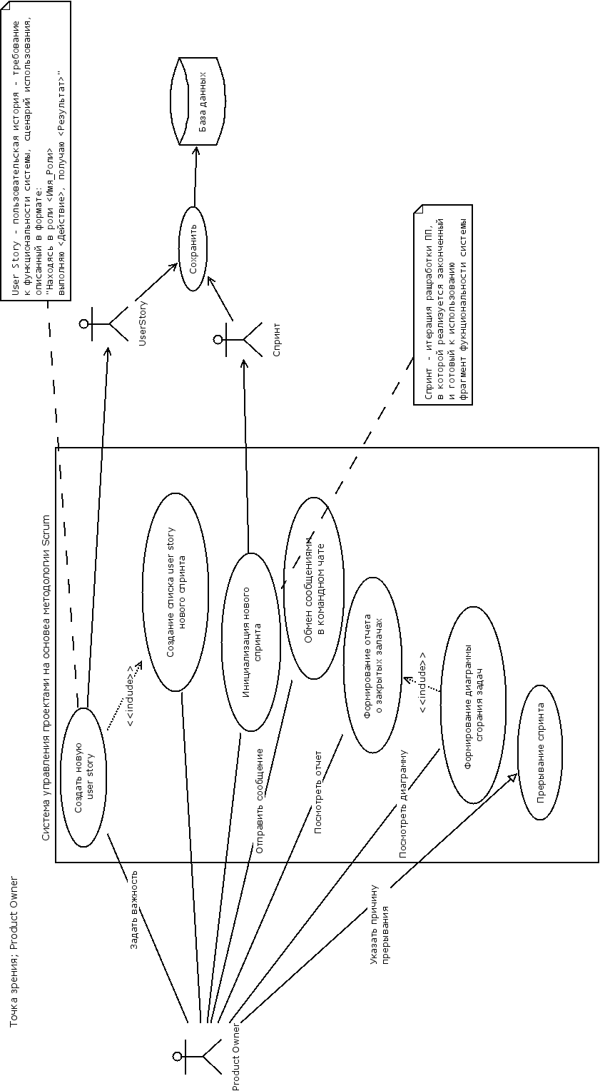
Изм.
Лист
№ докум.
Подпись
Дата
Лист
2
КР-НРТК- (2АС-02)

Описание:
Изм.
Лист
№ докум.
Подпись
Дата
Лист
2
КР-НРТК- (2АС-02)
Рисунок 1, диаграмма прецедентов, точка зрения product owner

1. Создать новую user story.
Действующие лица: product owner
Предусловия; пользователь находится на странице создания user story;
Основной сценарий;
а) пользователь нажимает кнопку «Создать новую историю»
б) Система предоставляет форму ввода данных
в) Пользователь вводит необходимые данные и отпарвляет форму
г) Система создает новую user story;

2. Создание списка user story для нового спринта.
Действующие лица: product owner
Минимальное условие: емкость спринта определена разработчиками. (Прим. Емкость спринта — количество задач, которое команда разработки способна выполнить за один спринт. Емкость спринта определяется в очках историй. Очки историй — относительная величина применяемая для оценки сложности одной задачи относительно другой. Может изменяться в пределах от нуля до бесконечности. )
Предусловия; пользователь создал новый спринт и перешел на страницу его редактирования;
Основной сценарий;
а) Система отобразила бэклог (список user story) проекта и и текущего спринта;
б) Пользователь переносит наиболее важные задачи из бэклога проекта в бэклог спринта;
в) Пользователь вводит необходимые данные и отпарвляет форму
г) Система запрещает перенос, когда емкость спринта заполнена;

3. Инициализация нового спринта
Изм.
Лист
№ докум.
Подпись
Дата
Лист
2
КР-НРТК- (2АС-02)
Действующие лица: product owner;
Минимальное условие: Пользователь имеет права на создание спринта;
Предусловия: Предыдущий спринт окончен;
Основной сценарий;
а) Пользователь нажимает кнопку «Создать новый спринт»
б) Система создает черновик спринта и предоставляет форму для ввода цели спринта, даты начала, набора бэклога спринта;
в) Пользователь вводит необходимые данные и отправляет форму
г) Система создает новый спринт;
Альтернативные сценарии:
в.1) Не введена цель спринта
а.1.1 Система выдает сообщение о том что необходимо ввести цель;
а.1.2 Переход к шагу (б)
в.2) Не введена дата начала спринта
а.2.1 Система устанавливает текущую дату как дату начала спринта;
а.2.2 Переход к шагу (г)

4. Обмен сообщениями в командном чате.
Действующие лица: product owner;
Предусловия: пользователь находится на странице чата;
Основной сценарий;
а) Пользователь вводит сообщение и отправляет форму;
б) Система отправляет сообщение в чат;
Альтернативные сценарии:
а.1) Пользователь не ввел сообщение
а.2) Система бездействует;

5. Формирование диаграммы сгорания задач.
Изм.
Лист
№ докум.
Подпись
Дата
Лист
2
КР-НРТК- (2АС-02)
Действующие лица: product owner;
Предусловия: Пользователь находится на странице спринта;
Основной сценарий;
а) Пользователь нажимает кнопку «Показать отчет»;
б) Система выводит диаграмму сгорания задач в составе общего отчета;
6. Формирование отчета по выполненным задачам.
Действующие лица: product owner;
Предусловия: Пользователь находится на странице спринта;
Основной сценарий;
а) Пользователь нажимает кнопку «Показать отчет»;
б) Система выводит отчет по выполненным задачам;
7. Прерывание спринта..
Действующие лица: product owner;
Минимальное условие: у пользователя должны быть права на прерывание спринта;
Предусловия: Пользователь находится на странице спринта;
Основной сценарий:
а) Пользователь нажимает кнопку «Прервать спринт»;
б) Система выводит предупреждение;
в) Пользователь продолжает прерывание;
г) Система выводит форму ввода причины прерывания
д) Пользователь вводит причину прерывания и отправляет форму;
е) Система прерываем спринт и сохраняет отчет о прерывании;
Альтернативные сценарии:
г.1) Пользователь не вводит причину
г.1.1) Система выдает сообщение об ошибке
г.1.2) Переход к шагу (г)

Точка зрения: разработчик
Изм.
Лист
№ докум.
Подпись
Дата
Лист
2
КР-НРТК- (2АС-02)
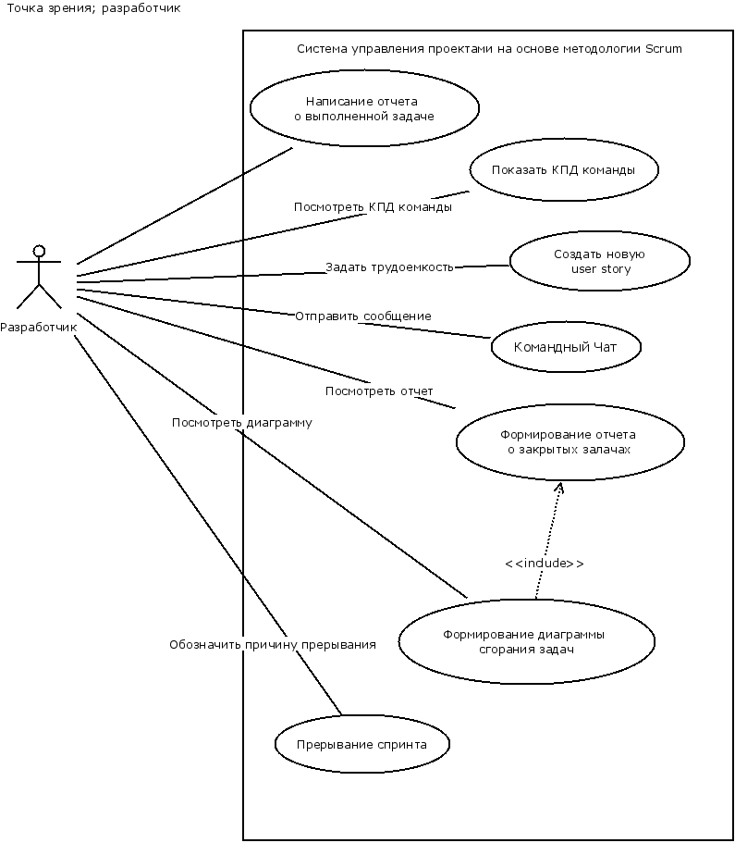
Рисунок 2, диаграмма прецедентов, точка зрения разработчика

Описание:
Изм.
Лист
№ докум.
Подпись
Дата
Лист
2
КР-НРТК- (2АС-02)
Изм.
Лист
№ докум.
Подпись
Дата
Лист
2
Изм.
Лист
№ докум.
Подпись
Дата
Лист
2
КР-НРТК- (2АС-02)
Большая часть функций аналогична функциям владельца продукта, пожтому здесь описываются только те, которые не были указаны в предыдущей диаграмме.
1. Написать отчет о выполненной задаче.
Действующие лица: разработчик;
Предусловия: пользователь находится на странице просмотра задачи;
Основной сценарий;
а) Пользователь нажимает кнопку "Завершить задачу";
б) Система выводит форму для ввода отчета;
в) Пользователь вводит отчет и отправляет форму;
г) Система сохраняет отчет и выводит сообщение об успешном сохранении;
Альтернативные сценарии:
в.1) Пользователь не ввел отчет
в.2) Система выдает сообщение о необходимости отчета;
а.3) Переход к шагу б;

2. Показать КПД команды.
Действующие лица: разработчик;
Предусловия: пользователь вошел в систему;
Основной сценарий;
а) Система выводит в информационном окне КПД команды в очках историй.

